小一动态
2025/12/11
来园情况
幼儿总人数：30人。今日入园：24人，7人请假
一、晨间入园
我们宝贝每天都能开心入园哦！大部分宝贝能早早入园且主动打招呼、整理物品哦！希望能一如既往地保持！
二、户外时光
冬日的暖阳！宝贝们在小车区玩轮胎车啦！有的两两合作，有的滚轮胎，玩得不亦乐乎！快来看看我们的表现吧！
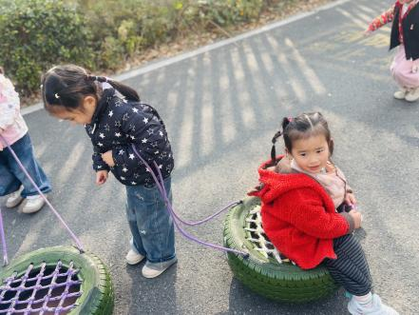 | 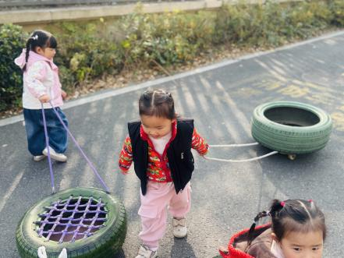 | 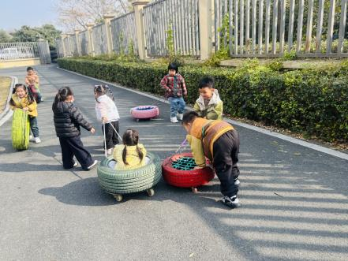
轮胎车撞车啦！怎么办？我们分开走！
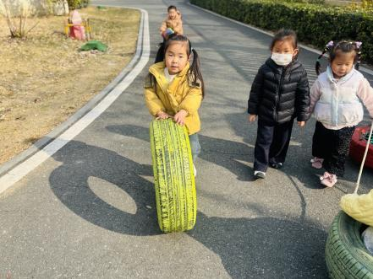 | 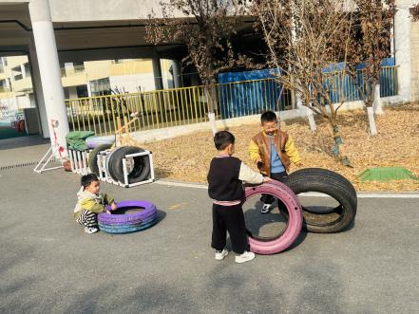 | 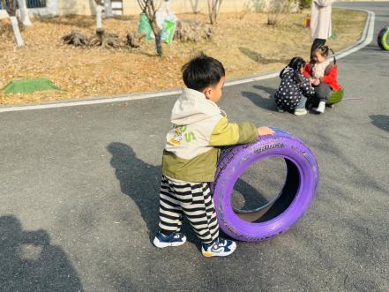
我们将轮胎滚一滚！想小蚂蚁一样搬家！

温馨提示：
近期传染病高发期，请宝贝们不要去人多的地方哦！在家引导宝贝们勤洗手、勤剪指甲，做个讲卫生的好宝贝！

